LAPORAN AKHIR TUGAS BESAR
SISTEM CERDAS PENDUKUNG KEPUTUSAN



STUDI KASUS : Sistem Pendukung Keputusan (SPK) Menggunakan Metode SAW untuk Menentukan Prioritas Rekomendasi Persetujuan Cuti Karyawan

Disusun oleh:
Rayhan Iqbal | 10231080

PROGRAM STUDI SISTEM INFORMASI
JURUSAN TEKNIK ELEKTRO, INFORMATIKA DAN BISNIS
FAKULTAS SAINS DAN TEKNOLOGI INFORMASI
INSTITUT TEKNOLOGI KALIMANTAN
BALIKPAPAN 2026

DAFTAR ISI

DAFTAR ISI 1
DAFTAR GAMBAR 3
DAFTAR TABEL 4
BAB I 1
PENDAHULUAN 1
1.1 Latar Belakang 1
1.2 Rumusan Masalah 2
1.3 Tujuan Penelitian 3
1.3.1 Tujuan Umum 3
1.3.2 Tujuan Khusus 3
1.4 Manfaat Penelitian 3
1.4.1 Manfaat Teoritis 3
1.4.2 Manfaat Praktis 4
1.5 Batasan Masalah 4
BAB II 6
TINJAUAN PUSTAKA 6
2.1 Profil Organisasi 6
2.1.1 Visi 6
2.1.2 Misi 6
2.1.3 Struktur Organisasi 6
2.2 Sistem Informasi 7
2.3 Sistem Pendukung Keputusan 8
2.3.1 Karakteristik dan Komponen SPK 8
2.3.2 Kelebihan dan Kekurangan SPK 9
2.4 Metode Simple Additive Weighting (SAW) 9
2.5 Manajemen Cuti Karyawan 11
2.6 PostgreSQL 12
2.7 Node.js dan Express 13
2.8 React 13
BAB III 15
METODOLOGI 15
3.1 Metode Penelitian 15
3.2 Pembahasan Tahapan Metode Penelitian 15
3.2.1 Identifikasi Masalah 16
3.2.2 Studi Literatur 16
3.2.3 Pengumpulan Data 17
3.2.4 Pengolahan Data 17
3.2.5 Implementasi Sistem 18
3.2.6 Hasil Analisa 18
BAB IV 20
ANALISIS DAN PEMBAHASAN 20
4.1 Identifikasi Masalah 20
4.2 Studi Literatur 20
4.3 Pengumpulan Data 21
4.4 Pengolahan Data 23
4.5 Implementasi Sistem 28
4.6 Hasil Analisa 33
BAB V 34
KESIMPULAN DAN SARAN 34
5.1 Kesimpulan 34
5.2 Saran 34
DAFTAR PUSTAKA 36
LAMPIRAN 37

DAFTAR GAMBAR

Gambar 2.1 Struktur Organisasi PT Kaltim Prima Coal 7
Gambar 3.1 Tahapan Metode Penelitian 15
Gambar 4.1 Tampilan Halaman Dashboard 29
Gambar 4.2 Tampilan Halaman Kriteria dan Bobot 29
Gambar 4.3 Tampilan Halaman Alternatif 30
Gambar 4.4 Tampilan Halaman Table Matrix 32
Gambar 4.5 Tampilan Halaman Table Ranking 33

DAFTAR TABEL

Tabel 4.1 Dataset 22
Tabel 4.2 Perbaikan Bobot Kriteria 23
Tabel 4.3 Matriks Keputusan (X) 24
Tabel 4.4 Matriks Normalisasi (R) 25
Tabel 4.5 Nilai Preferensi (Vi) 26
Tabel 4.6 Hasil Peringkat Alternatif 27

BAB I

PENDAHULUAN

1.1 Latar Belakang
Perkembangan teknologi informasi mendorong perusahaan untuk mengelola sumber daya manusia secara lebih terstruktur, transparan, dan berbasis data. Salah satu aspek penting dalam manajemen SDM adalah pengelolaan cuti karyawan, yang meliputi pencatatan kuota cuti, pengajuan, persetujuan, serta dokumentasi riwayat keputusan. Pada perusahaan skala besar terutama di sektor pertambangan dan energi volume pengajuan cuti dapat meningkat seiring jumlah karyawan dan kompleksitas operasional, sehingga diperlukan sistem yang tidak hanya merekam data, tetapi juga membantu pengambil keputusan menentukan prioritas persetujuan secara objektif.
PT Kaltim Prima Coal (KPC) merupakan perusahaan pertambangan batubara terkemuka di Indonesia yang beroperasi di Kalimantan Timur. Berdasarkan informasi resmi perusahaan (kpc.co.id), KPC menandatangani Kontrak Karya Batubara (Coal Contract of Work/CCoW) pada tahun 1982, melakukan eksplorasi menyeluruh pada 1982–1986, memulai konstruksi pada 1989, dan memulai kegiatan penambangan pada Juni 1990. Sejak saat itu KPC terus berkembang dalam kapasitas produksi dan operasional, termasuk aspek pengelolaan sumber daya manusia yang mendukung keberlanjutan bisnis.
Dalam praktik pengelolaan cuti, approver (atasan/HR) sering dihadapkan pada banyak pengajuan yang berstatus pending pada periode waktu bersamaan. Keputusan persetujuan tidak hanya mempertimbangkan kelengkapan dokumen, tetapi juga faktor seperti durasi cuti yang diajukan, frekuensi pengajuan, riwayat persetujuan, sisa kuota cuti, serta masa kerja karyawan. Tanpa bantuan sistem, proses prioritisasi dapat bersifat subjektif, memakan waktu, dan sulit diaudit terutama ketika jumlah alternatif (pengajuan) bertambah banyak.
Sistem Pendukung Keputusan (SPK) merupakan komponen sistem informasi yang dirancang untuk membantu pengambil keputusan memilih alternatif terbaik dari sejumlah pilihan berdasarkan kriteria yang telah ditetapkan. Salah satu metode SPK yang banyak digunakan karena sederhana dan mudah diinterpretasikan adalah Simple Additive Weighting (SAW). Metode ini menormalisasi nilai setiap kriteria, memberikan bobot, lalu menghitung skor akhir sebagai penjumlahan tertimbang. Semakin tinggi skor SAW, semakin tinggi prioritas alternatif tersebut sesuai kebutuhan ranking pengajuan cuti yang layak diproses lebih dahulu.
Berdasarkan kondisi tersebut, penulis mengembangkan Aplikasi Sisa Cuti Karyawan dan Approval Manager berbasis web. Aplikasi ini memungkinkan karyawan mengajukan cuti dan memantau status pengajuan, sedangkan approver dapat menyetujui atau menolak pengajuan, mengelola data karyawan, serta memanfaatkan modul SPK untuk memperoleh ranking prioritas persetujuan berdasarkan lima kriteria (C1–C5) dengan metode SAW. Untuk keperluan pengujian dan demonstrasi sistem, digunakan data dummy sebanyak 40 karyawan dengan domain email `@kpc.co.id` yang disimulasikan melalui skrip seed pada basis data PostgreSQL, lengkap dengan profil cuti, riwayat pengajuan, dan pengajuan pending agar seluruh fitur SPK dapat diuji secara menyeluruh.
Pengembangan aplikasi dilakukan menggunakan React (frontend), Node.js/Express (backend API), dan PostgreSQL (basis data), dengan pemisahan peran pengguna (employee dan approver). Modul SPK mencakup pengaturan kriteria & bobot, data alternatif, matriks keputusan (X), matriks normalisasi (R), matriks nilai preferensi (V), serta tabel ranking dengan rekomendasi tindakan bagi approver.

1.2 Rumusan Masalah
Berdasarkan latar belakang di atas, rumusan masalah dalam penelitian/pengembangan sistem ini adalah sebagai berikut:
1. Bagaimana merancang dan membangun aplikasi berbasis web untuk pengelolaan sisa cuti karyawan yang mencakup pengajuan cuti, persetujuan (approval), dan pencatatan riwayat secara terintegrasi?
2. Bagaimana mengintegrasikan Sistem Pendukung Keputusan (SPK) dengan metode SAW ke dalam aplikasi untuk membantu approver menentukan prioritas persetujuan pengajuan cuti yang berstatus pending?
3. Kriteria apa saja yang relevan digunakan dalam penilaian prioritas pengajuan cuti, serta bagaimana pemetaan sumber data dari basis data aplikasi ke masing-masing kriteria?
4. Bagaimana menyajikan hasil perhitungan SPK (matriks X, R, V, dan ranking) agar mudah dipahami dan mendukung keputusan approver?

1.3 Tujuan Penelitian

1.3.1 Tujuan Umum
Mengembangkan aplikasi sisa cuti karyawan berbasis web yang terintegrasi dengan modul Sistem Pendukung Keputusan (SPK) metode SAW untuk membantu prioritisasi persetujuan pengajuan cuti.

1.3.2 Tujuan Khusus
1. Membangun sistem pengajuan dan persetujuan cuti karyawan dengan peran employee dan approver.
2. Mengimplementasikan perhitungan SPK metode SAW dengan lima kriteria (C1–C5) dan bobot yang dapat dikonfigurasi.
3. Menyediakan modul Alternatif, Table Matrix, dan Table Ranking untuk visualisasi data sumber, matriks perhitungan, dan urutan prioritas.
4. Menyediakan data dummy representatif (40 karyawan `@kpc.co.id`) untuk pengujian fungsional sistem dan demonstrasi SPK.
5. Mengevaluasi kesesuaian aplikasi dalam mendukung proses keputusan approver secara lebih objektif dan terdokumentasi.

1.4 Manfaat Penelitian

1.4.1 Manfaat Teoritis
1. Memberikan contoh penerapan metode SAW pada domain manajemen cuti karyawan dalam bentuk aplikasi web terintegrasi.
2. Menjadi referensi akademik mengenai pemetaan kriteria SPK (cost/benefit) terhadap atribut data kepegawaian dan pengajuan cuti.

1.4.2 Manfaat Praktis
1. Bagi karyawan: memudahkan pengajuan cuti, pemantauan status, dan akses informasi sisa cuti.
2. Bagi approver/HR: mempercepat review pengajuan pending, mengurangi subjektivitas melalui ranking SAW, serta menyediakan rekomendasi tindakan (misalnya approve dulu, review prioritas, tahan dulu).
3. Bagi perusahaan (contoh konteks KPC): mendukung digitalisasi proses administrasi SDM selaras dengan misi inovasi digital dan tata kelola yang akuntabel.
4. Bagi pengembangan lanjutan: struktur basis data dan API dapat dihubungkan ke data produksi/HRIS apabila sistem diimplementasikan secara riil.

1.5 Batasan Masalah
Agar ruang lingkup pengembangan terfokus, penelitian ini dibatasi pada hal-hal berikut:
1. Aplikasi dikembangkan sebagai prototipe berbasis web (React + Node.js + PostgreSQL), bukan integrasi langsung ke sistem HRIS/Power Apps produksi KPC.
2. Data yang digunakan pada tahap pengujian adalah data dummy/simulasi (40 akun karyawan `@kpc.co.id` dan 1 akun approver), bukan data personal karyawan riil.
3. Metode SPK yang diimplementasikan terbatas pada SAW (Simple Additive Weighting); metode lain (TOPSIS, AHP, WP, dan sebagainya) tidak dibandingkan dalam cakupan ini.
4. Kriteria SPK ditetapkan sebanyak lima kriteria (C1–C5) dengan bobot default: C1 30%, C2 20%, C3 20%, C4 15%, C5 15%.
5. Alternatif SPK hanya mencakup pengajuan cuti berstatus pending; pengajuan yang sudah approved atau rejected masuk sebagai riwayat untuk perhitungan agregat (misalnya approval rate), bukan sebagai alternatif ranking aktif.
6. Penilaian keberhasilan difokuskan pada kesesuaian fungsional sistem dan kelengkapan perhitungan SPK, bukan uji beban (load test) skala enterprise.

BAB II

TINJAUAN PUSTAKA
Bab ini membahas teori dan konsep yang menjadi dasar pengembangan Aplikasi Sisa Cuti Karyawan dan Approval Manager dengan modul Sistem Pendukung Keputusan (SPK) metode Simple Additive Weighting (SAW). Tinjauan pustaka ini mencakup teori sistem informasi, sistem pendukung keputusan, dan teknologi-teknologi yang digunakan.

2.1 Profil Organisasi
PT Kaltim Prima Coal (KPC) merupakan perusahaan pertambangan batubara terkemuka di Indonesia yang berlokasi di Kalimantan Timur. Dalam pengoperasiannya, KPC berpegang teguh pada nilai-nilai perusahaan (penguasaan, integritas, kerja tim, ketahanan, dan akuntabilitas) yang menjadi landasan dalam setiap proses kerja, termasuk pengelolaan administrasi kepegawaian seperti cuti. Pengelolaan cuti merupakan aspek krusial untuk memastikan produktivitas tetap terjaga sejalan dengan pemenuhan hak karyawan.

2.1.1 Visi
Visi KPC adalah menjadi pemimpin Indonesia dalam penyediaan batubara dan produk hilirisasi yang memberikan nilai optimal kepada seluruh pemangku kepentingan. Visi ini menuntut KPC untuk terus memberikan kontribusi terbaik bagi bangsa serta berinovasi secara teknologi, termasuk di bidang manajemen internal.

2.1.2 Misi
Misi perusahaan menekankan kesehatan dan keselamatan karyawan, tata kelola yang baik, hak asasi manusia, kesejahteraan masyarakat, serta pertumbuhan melalui pembelajaran berkelanjutan, inovasi digital, dan keunggulan operasional. Misi "inovasi digital" inilah yang menjadi pendorong utama pengembangan sistem cuti dan manajerial secara terkomputerisasi yang mengedepankan efisiensi.

2.1.3 Struktur Organisasi
Struktur organisasi KPC dirancang untuk memisahkan fungsi operasional dan fungsi pendukung (support functions), yang di dalamnya mencakup divisi Human Resources (HR) yang bertanggung jawab dalam pengaturan kepegawaian. Di setiap divisi, terdapat struktur approver (atasan langsung maupun pihak manajerial) yang berwenang menyetujui setiap pengajuan administrasi karyawan.
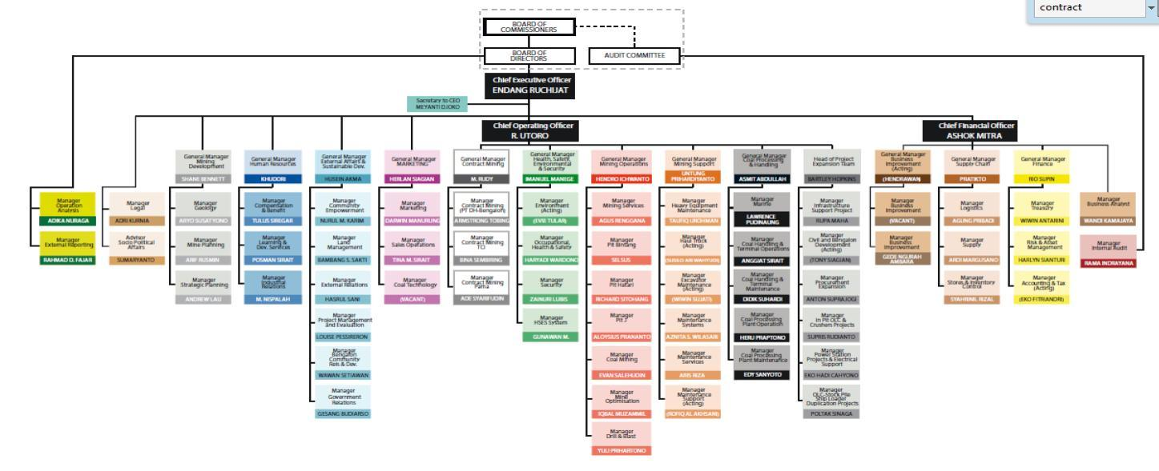

Gambar 2.1 Struktur Organisasi PT Kaltim Prima Coal

2.2 Sistem Informasi
Sistem informasi adalah kombinasi terorganisasi dari manusia, perangkat keras, perangkat lunak, jaringan komunikasi, dan sumber daya data yang mengumpulkan, mengubah, dan menyebarkan informasi dalam suatu organisasi (Laudon & Laudon, 2020). Tujuan utama sistem informasi adalah mendukung operasi harian perusahaan, menjaga koordinasi antar divisi, memfasilitasi pengambilan keputusan oleh manajemen, dan menyediakan kontrol sistem yang transparan.
Sistem informasi pada perusahaan besar dirancang untuk memberikan aliran data yang cepat dan relevan. Dalam konteks pengelolaan cuti karyawan, sistem informasi sangat berperan untuk:
1. Mencatat data master karyawan, profil pekerja, dan alokasi kuota cuti tahunan.
2. Memproses setiap transaksi pengajuan cuti serta mekanisme persetujuan (approval routing) sesuai jenjang otoritas.
3. Menyimpan seluruh riwayat keputusan (baik yang disetujui, ditolak, maupun dibatalkan) sebagai jejak audit (audit trail).
4. Menyajikan informasi tersebut secara langsung atau real-time dalam bentuk laporan dashboard, rekapitulasi status pengajuan, dan rekomendasi keputusan melalui modul SPK.
Aplikasi yang dibangun dalam proyek ini termasuk dalam kategori Sistem Informasi Manajemen (SIM) untuk fungsi HR, yang dilengkapi dengan kapabilitas lanjutan berupa Sistem Pendukung Keputusan untuk membantu atasan memprioritaskan peninjauan cuti karyawan.

2.3 Sistem Pendukung Keputusan
Sistem Pendukung Keputusan (SPK) atau Decision Support System (DSS) merupakan bagian krusial dari kecerdasan buatan (Artificial Intelligence) dalam sistem informasi (Nugraha, 2023). Konsep ini diperkenalkan pertama kali oleh Michele S. Scott pada era 1970-an sebagai "Management Decision Support" yang bertujuan memecahkan berbagai permasalahan manajerial semi-terstruktur hingga tidak terstruktur dengan menggabungkan pemikiran manusia dan informasi dari komputerisasi.

2.3.1 Karakteristik dan Komponen SPK
Menurut Turban et al., SPK memiliki beberapa karakteristik unggulan:
1. Memberikan dukungan pada berbagai level manajerial, mulai dari pimpinan eksekutif hingga pengawas/manajer operasional di lapangan.
2. Memfasilitasi keputusan independen, maupun kolaboratif, di berbagai tahapan frekuensi waktu.
3. Mudah beradaptasi dengan kondisi yang terus berkembang seiring waktu, dengan desain user interface yang bersahabat (user friendly).
Di dalam arsitekturnya, komponen utama SPK meliputi:
• Subsistem Manajemen Data: menyimpan semua data, alternatif (dalam hal ini karyawan yang mengajukan cuti), dan berbagai nilai mentah (raw data).
• Subsistem Manajemen Model: memuat model logika penyelesaian, misalnya algoritma pengambilan keputusan (SAW) untuk penentuan nilai akhir.
• Subsistem Dialog (User Interface): perantara komunikasi antara user dan sistem.

2.3.2 Kelebihan dan Kekurangan SPK
Kelebihan utama SPK (Nugraha, 2023) antara lain mampu memperluas kemampuan proses berpikir manajer, menghemat waktu evaluasi data kompleks, dan menyediakan bukti atau justifikasi numerik (misal dalam bentuk nilai dan ranking prioritas) untuk melegitimasi suatu keputusan.
Meski demikian, SPK memiliki kekurangan, yaitu terbatasnya intuisi buatan dibanding intuisi alamiah manusia (manajer) terkait etika dan konteks sosial, sehingga keputusan akhir (penyetujuan cuti) tetap berada di tangan manajer selaku pihak otoritas.

2.4 Metode Simple Additive Weighting (SAW)
Dalam berbagai literatur pengolahan data untuk evaluasi keputusan, Simple Additive Weighting (SAW) merupakan metode pemeringkatan paling populer karena kejelasan matematisnya (Subagio dkk., 2020). Metode ini sering juga dikenal dengan istilah metode penjumlahan terbobot. Konsep dasar metode SAW adalah mencari penjumlahan terbobot dari rating kinerja pada setiap alternatif pada semua atribut (kriteria).
Metode SAW membutuhkan proses normalisasi matriks keputusan (X) ke suatu skala yang dapat diperbandingkan dengan semua rating alternatif yang ada. Metode ini memiliki tahapan-tahapan yang sistematis dalam melakukan perhitungan. Secara umum, tahapan perhitungan menggunakan metode SAW adalah sebagai berikut:
1. Menentukan Alternatif dan Kriteria
Langkah pertama adalah menentukan alternatif-alternatif (A_i) yang akan diranking dan menentukan kriteria-kriteria (C_j) yang akan dijadikan sebagai acuan pengambilan keputusan. Setiap kriteria memiliki sifat/tipe:
• Benefit (Keuntungan): kriteria yang jika nilainya semakin besar maka akan memberikan nilai prioritas yang semakin baik.
• Cost (Biaya): kriteria yang jika nilainya semakin kecil maka akan memberikan nilai prioritas yang semakin baik.
2. Menentukan Bobot Preferensi (W)
Setiap kriteria (C_j) diberikan bobot preferensi (W_j) yang menunjukkan tingkat kepentingan kriteria tersebut dibandingkan dengan kriteria lainnya. Bobot-bobot tersebut dapat dipresentasikan dalam vektor:


dengan syarat jumlah seluruh bobot harus sama dengan 1 (satu) atau 100%, yaitu:
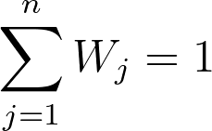

3. Membuat Matriks Keputusan (X)
Setiap alternatif (A_i) dievaluasi berdasarkan masing-masing kriteria (C_j). Nilai-nilai evaluasi tersebut kemudian disusun ke dalam sebuah matriks keputusan (X) berukuran m \times n, di mana m adalah jumlah alternatif dan n adalah jumlah kriteria.
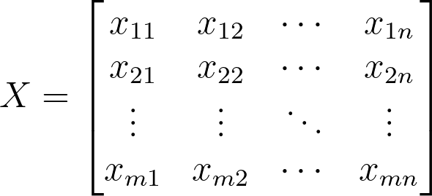

Keterangan:
x_{ij} = nilai dari alternatif ke-i pada kriteria ke-j.
4. Normalisasi Matriks Keputusan (R)
Langkah selanjutnya adalah melakukan normalisasi terhadap matriks keputusan (X) menjadi matriks ternormalisasi (R).
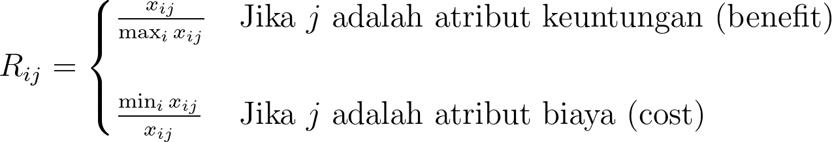

Dimana:
R_{ij} = Nilai rating kinerja ternormalisasi
\max_i x_{ij} = Nilai terbesar dari setiap kriteria
\min_i x_{ij} = Nilai terkecil dari setiap kriteria
x_{ij} = Nilai atribut yang dimiliki oleh setiap kriteria
5. Perhitungan Nilai Preferensi / Perankingan (V)
Nilai preferensi untuk setiap alternatif (V_i) diberikan sebagai berikut:
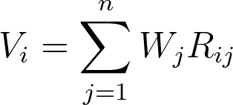

Dimana R_{ij} adalah rating kinerja ternormalisasi dari alternatif A_i pada atribut C_j; i = 1,2,\dots,m dan j = 1,2,\dots,n.
Nilai V_i lebih besar mengidentifikasi bahwa alternatif A_i lebih terpilih.

2.5 Manajemen Cuti Karyawan
Manajemen cuti merupakan cabang dari tata kelola Sumber Daya Manusia (SDM) yang khusus mengatur administrasi perizinan tidak masuk kerja dengan izin. Cuti adalah hak dasar bagi seorang pegawai untuk menjauh sementara dari tekanan pekerjaan atau karena alasan personal. Komponen pengelolaannya mencakup kuota cuti tahunan, rekapitulasi sisa dari tahun sebelumnya (carryover), kebijakan potong cuti atas absensi, dan pengaturan tanggal pengambilan.
Pada aplikasi penelitian ini, tipe-tipe cuti di dalam sistem meliputi:
• Annual Leave: Cuti tahunan reguler berdasar masa kerja.
• Mass Leave: Cuti bersama yang bersifat memaksa.
• Maternity Leave: Cuti hamil dan persalinan.
• Rest Replacement Leave dan Long Break Leave: Kebijakan istirahat periodik di sektor tambang.
Ketiadaan sistem manajemen cuti di perusahaan berskala masif akan berujung pada penumpukan tumpukan kertas formulir. Adanya alur rekayasa software membantu mendigitalisasikan perhitungan kuota cuti secara akurat dan real-time, sehingga tidak lagi memerlukan pemeriksaan sisa cuti secara manual (ledger manual).

2.6 PostgreSQL
PostgreSQL adalah Relational Database Management System (RDBMS) yang sangat matang secara arsitektural dan bersifat open-source tanpa biaya lisensi (Santi, 2024). Sistem ini dipilih karena memiliki skalabilitas luar biasa dan performa andal bagi lingkungan bisnis kompleks.
Kelebihan utama PostgreSQL di antaranya:
1. Skalabilitas dan Ekstensi Data Tingkat Lanjut: Dapat menangani kueri yang sangat rumit dengan kapasitas transaksi volume tinggi (GSI). Selain tabel relasional, ia mendukung data semi-terstruktur seperti dokumen JSON.
2. Kestabilan dan Kepatuhan pada Standar SQL: Terkenal sebagai basis data open source dengan kepatuhan tinggi pada standar kueri SQL.
3. Multi-Master & Single-Master Replication: Sangat aman bila suatu ketika akan direplikasi di server cloud untuk mem-backup data pengajuan tanpa menonaktifkan kinerja utama.
4. Keamanan: Secara alami tidak berada di bawah kendali sepihak vendor komersial, menjadikannya terlindungi dari perubahan kebijakan privasi yang tiba-tiba.
Di dalam kerangka aplikasi ini, PostgreSQL bertanggung jawab untuk menampung master data karyawan, parameter SPK yang dikustomisasi, history status persetujuan, dan keamanan sesi aplikasi.

2.7 Node.js dan Express
Node.js adalah lingkungan eksekusi lintas-platform (runtime environment) yang dirancang untuk menjalankan JavaScript di sisi server (back-end), mengandalkan arsitektur non-blocking I/O. Guna melengkapi Node.js, aplikasi ini memanfaatkan kerangka kerja Express.js.
Menurut penjelasan ekosistem teknis (RevoU, 2024), Express.js adalah fondasi framework Node.js untuk perancangan Application Programming Interface (API) dan sistem web backend yang sangat responsif. Keuntungan dari Express.js:
1. Pembuatan RESTful API: Express sangat mudah diatur guna menerima dan menjawab metode request HTTP (GET, POST, PUT, DELETE) melalui URL tunggal secara terstruktur (Routing).
2. Middleware: Adanya kemampuan modifikasi siklus kueri (middleware) sangat berguna dalam menyuntikkan keamanan (misal autentikasi token JWT) di setiap kali approver mengakses data rahasia.
3. Efisiensi Kinerja: Arsitektur yang ditawarkan cenderung "unopinionated", di mana pengembang diberi kebebasan struktur berkas untuk melakukan penyesuaian yang ringan (lightweight) guna menghubungkan kueri logika SPK-SAW ke database dan segera menyalurkannya kembali sebagai respon data berbentuk JSON ke sisi client.

2.8 React
Pada lapisan frontend (sisi client), React merupakan pustaka antarmuka pengguna (user interface library) berbasis JavaScript yang dikembangkan pertama kali oleh tim engineering Facebook (Dicoding, 2022). Fokus utama React adalah merender antarmuka yang sangat padat secara dinamis namun tetap cepat, interaktif, dan mulus.
Konsep yang diunggulkan oleh React meliputi:
• Arsitektur Berbasis Komponen (Component-based): Seluruh kode UI dipecah menjadi kelas/fungsi kecil yang terisolasi dan bisa digunakan kembali secara berulang tanpa menduplikasi kode panjang. (Contohnya: fungsional Functional component maupun Class component). Komponen Tabel SPK bisa dipasang ulang di halaman lain jika dibutuhkan.
• JSX (JavaScript XML): Pustaka ini memadukan kekuatan logika murni JavaScript beserta tag markah sejenis HTML langsung di dalam satu fail. Hal ini mendistribusikan pola pengembangan UI secara natural tanpa memisahkan fail struktur desain secara terlampau rumit.
• Data Binding Searah (One-way Data Flow): Pengaturan aliran data di mana setiap komponen hanya menerima masukan satu arah (props). Jika terjadi manipulasi keadaan (state), modifikasi data hanya berjalan dari parent menuju child, mempermudah proses pelacakan (debugging) dari setiap status input pada formulir.
Dalam realisasinya di aplikasi ini, React menjadi tulang punggung navigasi layar dasbor interaktif (Single Page Application) yang menyajikan tombol Approval kepada pimpinan perusahaan secara nyaman, serta memuat tabel visual kalkulasi matriks dari Sistem Pendukung Keputusan.

BAB III

METODOLOGI

3.1 Metode Penelitian
Penelitian ini dilakukan melalui beberapa tahapan yang sistematis dan terstruktur untuk menghasilkan Sistem Pendukung Keputusan (SPK) dalam penentuan prioritas persetujuan pengajuan cuti karyawan di PT Kaltim Prima Coal (KPC) menggunakan metode Simple Additive Weighting (SAW). Tahapan-tahapan tersebut disusun dalam bentuk diagram alir sebagaimana ditunjukkan pada Gambar 3.1.
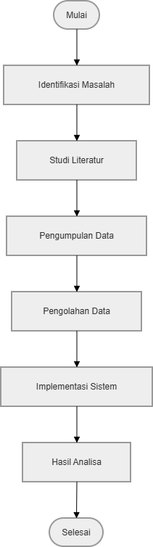

Gambar 3.1 Tahapan Metode Penelitian

3.2 Pembahasan Tahapan Metode Penelitian
Berikut ini merupakan pembahasan dari masing-masing tahapan yang terdapat dalam diagram alir penelitian, sebagai berikut.

3.2.1 Identifikasi Masalah
Tahapan identifikasi masalah merupakan langkah awal yang krusial dalam proses pengembangan sistem. Tujuannya adalah untuk memahami secara menyeluruh dan merumuskan permasalahan utama yang terjadi dalam kegiatan pengelolaan cuti karyawan di PT Kaltim Prima Coal (KPC). Pada tahap ini, data dikumpulkan melalui observasi langsung terhadap proses administrasi pengajuan dan persetujuan cuti yang sedang berjalan serta wawancara dengan pihak-pihak terkait, khususnya staf dan manajer di divisi Human Resources (HR).
Dari hasil observasi dan wawancara tersebut, ditemukan beberapa permasalahan utama. Pertama, proses pengajuan dan persetujuan cuti masih dilakukan secara manual menggunakan formulir kertas, sehingga memakan waktu dan rentan terhadap kesalahan pencatatan. Kedua, approver mengalami kesulitan dalam menentukan prioritas persetujuan ketika terdapat banyak pengajuan cuti yang masuk secara bersamaan, terutama pada periode-periode tertentu seperti menjelang hari raya atau cuti bersama. Ketiga, tidak adanya sistem yang memberikan rekomendasi objektif untuk membantu approver dalam pengambilan keputusan. Keempat, pencatatan sisa kuota cuti karyawan masih bersifat manual sehingga informasi yang tersedia sering kali tidak akurat dan tidak real-time.
Hasil dari proses identifikasi ini menjadi dasar penting dalam memastikan bahwa sistem yang akan dikembangkan nantinya benar-benar menjawab kebutuhan pengguna serta mampu mengatasi permasalahan nyata di lapangan.

3.2.2 Studi Literatur
Pada tahap ini, dilakukan pengumpulan dan kajian teori-teori yang relevan sebagai landasan penelitian, seperti teori mengenai sistem informasi, manajemen cuti karyawan, konsep Sistem Pendukung Keputusan (SPK), serta penjelasan dan penerapan metode Simple Additive Weighting (SAW). Selain itu, studi literatur juga mencakup penelitian-penelitian sebelumnya yang memiliki kesamaan topik, seperti jurnal mengenai penerapan metode SAW dalam sistem pendukung keputusan oleh Subagio dkk. (2020) dan artikel mengenai konsep SPK dari Nugraha (2023), sehingga membantu peneliti dalam merancang dan mengembangkan sistem secara tepat.
Studi literatur juga dilakukan terhadap teknologi-teknologi yang akan digunakan dalam pengembangan sistem, yaitu PostgreSQL sebagai sistem manajemen basis data, Node.js dan Express sebagai kerangka kerja backend, serta React sebagai pustaka antarmuka pengguna pada sisi frontend. Pemahaman terhadap teknologi-teknologi tersebut diperlukan agar proses implementasi sistem dapat berjalan dengan efisien dan sesuai dengan kebutuhan.

3.2.3 Pengumpulan Data
Tahap selanjutnya, data dikumpulkan untuk kebutuhan perancangan dan pengujian sistem. Karena penelitian ini bersifat prototipe, data yang digunakan merupakan data simulasi (dummy) yang dirancang menyerupai kondisi nyata pengelolaan cuti di PT Kaltim Prima Coal. Tahap ini melibatkan pengumpulan data yang diperlukan untuk sistem, baik berupa data karyawan, data pengajuan cuti, sisa kuota cuti tahunan, riwayat persetujuan, serta bobot dari masing-masing kriteria yang telah ditentukan.
Data yang dikumpulkan mencakup 40 akun karyawan fiktif dengan informasi lengkap berupa kode pegawai, tanggal masuk kerja, dan alokasi kuota cuti tahunan. Selain itu, terdapat 1 akun approver yang memiliki hak akses untuk menyetujui atau menolak pengajuan. Setiap karyawan memiliki riwayat pengajuan cuti beserta satu pengajuan berstatus pending, sehingga menghasilkan 40 alternatif yang dapat dievaluasi oleh modul SPK.
Adapun kriteria yang digunakan dalam proses pengambilan keputusan terdiri dari lima kriteria, yaitu jumlah hari pengajuan cuti (C1), total pengajuan cuti sebelumnya (C2), persentase persetujuan atau approval rate (C3), sisa kuota cuti tahunan (C4), dan masa kerja karyawan (C5). Kriteria C1, C2, dan C4 bersifat cost, sedangkan C3 dan C5 bersifat benefit. Data ini menjadi dasar dalam pengolahan menggunakan metode Simple Additive Weighting.

3.2.4 Pengolahan Data
Setelah data diperoleh, tahap selanjutnya adalah melakukan pengolahan data untuk menghasilkan penilaian prioritas pengajuan cuti secara objektif. Pada tahap ini, data pengajuan cuti karyawan yang berstatus pending diolah menggunakan metode Simple Additive Weighting (SAW). Sebelum proses perhitungan dilakukan, penentuan bobot untuk setiap kriteria dilakukan terlebih dahulu berdasarkan tingkat kepentingan masing-masing kriteria dalam evaluasi prioritas persetujuan cuti.
Proses pengolahan dimulai dengan pembentukan matriks keputusan (X) yang memuat nilai setiap alternatif pada masing-masing kriteria. Selanjutnya, dilakukan normalisasi terhadap matriks keputusan tersebut menjadi matriks ternormalisasi (R) menggunakan rumus normalisasi SAW. Untuk kriteria bertipe benefit, nilai elemen dibagi dengan nilai maksimum pada kolom kriteria tersebut. Sedangkan untuk kriteria bertipe cost, nilai minimum pada kolom kriteria dibagi dengan nilai elemen.
Setelah matriks ternormalisasi diperoleh, setiap elemen dikalikan dengan bobot kriteria yang telah dinormalisasi untuk menghasilkan matriks terbobot (V). Nilai preferensi akhir setiap alternatif diperoleh dengan menjumlahkan seluruh elemen terbobot pada baris yang bersangkutan. Bobot tersebut digunakan untuk menghitung nilai akhir setiap pengajuan secara seimbang, sehingga hasilnya mencerminkan kontribusi masing-masing kriteria secara adil. Nilai akhir inilah yang kemudian dijadikan dasar dalam menentukan urutan prioritas dan menyusun peringkat pengajuan cuti secara objektif dan sistematis.

3.2.5 Implementasi Sistem
Pada tahap ini dilakukan proses pengembangan dari sistem pendukung keputusan berbasis metode Simple Additive Weighting. Sistem ini dirancang untuk secara otomatis mengolah data pengajuan cuti karyawan dan menghasilkan rekomendasi prioritas persetujuan bagi approver. Pengembangan dilakukan menggunakan arsitektur tiga lapis (three-tier) yang terdiri dari lapisan presentasi menggunakan React, lapisan aplikasi menggunakan Node.js dan Express, serta lapisan data menggunakan PostgreSQL.
Sistem yang dikembangkan terdiri dari dua portal utama, yaitu portal karyawan dan portal approver. Portal karyawan memungkinkan karyawan untuk mengajukan cuti, melihat status pengajuan, melihat sisa kuota cuti, dan mengakses riwayat pengajuan. Sedangkan portal approver memungkinkan manajer atau HR untuk menyetujui atau menolak pengajuan cuti, mengelola data karyawan, serta mengakses modul SPK yang menampilkan kriteria dan bobot, data alternatif, matriks perhitungan, dan tabel ranking prioritas.
Pengembangan dilakukan menggunakan teknologi yang sesuai dengan kebutuhan dan diuji untuk memastikan bahwa sistem dapat berjalan secara efisien, akurat, dan mendukung proses penilaian secara objektif.

3.2.6 Hasil Analisa
Tahap akhir, setelah sistem selesai diimplementasikan, dilakukan evaluasi dengan membandingkan hasil perhitungan prioritas dan pemeringkatan pengajuan cuti yang dihitung secara manual dengan hasil yang diperoleh dari sistem menggunakan metode Simple Additive Weighting. Analisis ini bertujuan untuk mengetahui apakah perhitungan yang dilakukan oleh sistem telah sesuai dan konsisten dengan hasil manual. Jika hasilnya identik atau sangat mendekati, maka sistem dinyatakan valid dan dapat digunakan secara andal.
Selain itu, evaluasi juga mencakup penilaian terhadap efisiensi sistem dalam menyajikan informasi prioritas dan pemeringkatan pengajuan cuti. Pengujian dilakukan secara black box dan fungsional terhadap seluruh fitur sistem, mulai dari proses login, pengajuan cuti, persetujuan, hingga perhitungan dan tampilan modul SPK. Detail hasil pengujian dan analisis dilaporkan secara lengkap pada Bab IV.

BAB IV

ANALISIS DAN PEMBAHASAN

4.1 Identifikasi Masalah
Berdasarkan hasil observasi langsung terhadap proses administrasi cuti karyawan yang berlangsung serta diskusi dengan pihak terkait pengelolaan kepegawaian di PT Kaltim Prima Coal (KPC), khususnya staf dan manajer di divisi Human Resources (HR), ditemukan bahwa sistem pengelolaan cuti yang ada saat ini belum sepenuhnya mampu menyajikan informasi secara menyeluruh, terutama dalam hal penentuan prioritas persetujuan pengajuan cuti karyawan.
Permasalahan ini menjadi penting karena tanpa sistem prioritas yang adil dan terukur, sulit bagi approver untuk menentukan pengajuan cuti mana yang harus diproses lebih dahulu ketika terdapat banyak pengajuan yang masuk secara bersamaan, terutama pada periode-periode krusial seperti menjelang hari raya atau cuti bersama. Oleh karena itu, pada tahap ini, dilakukan identifikasi menyeluruh terhadap proses pengajuan dan persetujuan cuti yang berjalan, kekurangan sistem administrasi yang ada, serta kebutuhan akan metode pengambilan keputusan yang lebih efisien.
Hasil dari proses identifikasi ini mengarahkan penelitian pada penerapan metode Simple Additive Weighting (SAW) sebagai solusi alternatif dalam pengembangan Sistem Pendukung Keputusan (SPK). Dengan metode ini, sistem mampu menentukan urutan prioritas pengajuan cuti secara lebih akurat, transparan, dan objektif, berdasarkan kombinasi kriteria jumlah hari pengajuan, total pengajuan sebelumnya, approval rate, sisa kuota cuti, dan masa kerja karyawan.

4.2 Studi Literatur
Berdasarkan hasil kajian terhadap berbagai literatur, diperoleh pemahaman mendalam mengenai konsep manajemen cuti karyawan, sistem informasi kepegawaian, serta prinsip dasar dan manfaat dari Sistem Pendukung Keputusan (SPK). Literatur yang dikaji menjelaskan bahwa SPK dapat meningkatkan efisiensi dan objektivitas dalam proses pengambilan keputusan, khususnya yang berkaitan dengan penilaian dan seleksi prioritas.
Lebih lanjut, metode Simple Additive Weighting (SAW) yang digunakan dalam penelitian ini telah banyak diterapkan dalam studi sebelumnya untuk mendukung proses pengambilan keputusan multikriteria. SAW dinilai mampu dalam menyeleksi alternatif terbaik dari sejumlah alternatif dan keunggulannya terletak pada teknik normalisasi dan pembobotan yang dapat memberikan hasil yang akurat dan proporsional karena mempertimbangkan bobot dari setiap kriteria serta menghitung preferensi akhir berdasarkan hasil penjumlahan terbobot.
Selain teori dan konsep dasar, studi literatur juga mencakup analisis terhadap beberapa penelitian terdahulu yang memiliki kemiripan topik, terutama yang mengangkat penerapan metode SAW dalam pengambilan keputusan di bidang manajemen sumber daya manusia. Temuan-temuan dari literatur tersebut menjadi acuan penting dalam perancangan sistem dan pemilihan pendekatan yang sesuai dalam penelitian ini.

4.3 Pengumpulan Data
Data yang digunakan dalam penelitian ini merupakan informasi yang berkaitan dengan kriteria penentuan prioritas persetujuan pengajuan cuti karyawan di PT Kaltim Prima Coal (KPC). Karena penelitian ini bersifat prototipe, data dikumpulkan melalui simulasi yang dirancang menyerupai kondisi nyata pengelolaan cuti di perusahaan. Sampel data yang digunakan berjumlah 40 karyawan, dengan masing-masing karyawan memiliki satu pengajuan cuti berstatus pending yang dievaluasi berdasarkan lima kriteria utama. Adapun penjelasan tiap kriteria sebagai berikut:
a. Hari Pengajuan Cuti (C1)
Hari pengajuan cuti merupakan jumlah hari cuti yang diajukan pada pengajuan yang berstatus pending. Kriteria ini dikategorikan sebagai cost, artinya semakin sedikit hari yang diajukan, semakin tinggi prioritas pengajuan tersebut. Hal ini karena pengajuan cuti dengan hari yang lebih sedikit memiliki dampak lebih kecil terhadap operasional perusahaan.
b. Total Pengajuan (C2)
Total pengajuan merupakan jumlah seluruh pengajuan cuti yang pernah diajukan oleh karyawan (semua status). Kriteria ini dikategorikan sebagai cost, artinya semakin sedikit total pengajuan sebelumnya, semakin tinggi prioritas. Karyawan yang jarang mengajukan cuti dianggap lebih membutuhkan.
c. Approval Rate (C3)
Approval rate merupakan persentase pengajuan cuti yang disetujui dibandingkan dengan total pengajuan. Kriteria ini dikategorikan sebagai benefit, artinya semakin tinggi persentase persetujuan, semakin baik rekam jejak karyawan tersebut.
d. Sisa Akhir Cuti (C4)
Sisa akhir cuti merupakan sisa kuota cuti tahunan karyawan yang masih tersedia. Kriteria ini dikategorikan sebagai cost, artinya semakin sedikit sisa cuti yang dimiliki, semakin mendesak kebutuhan cuti karyawan tersebut.
e. Masa Kerja (C5)
Masa kerja merupakan selisih hari dari tanggal masuk kerja (hire date) sampai dengan hari ini. Kriteria ini dikategorikan sebagai benefit, artinya semakin lama masa kerja karyawan, semakin tinggi prioritasnya dalam mendapatkan persetujuan cuti.
Berikut merupakan dataset yang terdiri atas nama karyawan dan nilai dari masing-masing kriteria yang digunakan sebagai dasar dalam proses pengolahan data menggunakan metode Simple Additive Weighting.

Tabel 4.1 Dataset
No | Alternatif | C1 (Hari) | C2 (Total Pengajuan) | C3 (Approval Rate %) | C4 (Sisa Cuti) | C5 (Masa Kerja Hari)
1 | A1 | 3 | 3 | 33 | 10 | 1825
2 | A2 | 5 | 3 | 67 | 8 | 2190
3 | A3 | 2 | 3 | 33 | 12 | 1460
4 | A4 | 4 | 3 | 67 | 6 | 3650
5 | A5 | 1 | 3 | 33 | 14 | 730
6 | A6 | 7 | 3 | 67 | 4 | 2555
7 | A7 | 3 | 3 | 67 | 10 | 1095
8 | A8 | 6 | 3 | 33 | 7 | 3285
9 | A9 | 2 | 3 | 67 | 11 | 1825
10 | A10 | 4 | 3 | 33 | 9 | 2920

(Catatan: Data lengkap 40 alternatif tersedia di dalam sistem. Tabel di atas menampilkan 10 sampel sebagai representasi.)

4.4 Pengolahan Data
Pengolahan data dilakukan untuk menentukan urutan prioritas dari masing-masing pengajuan cuti karyawan berdasarkan lima kriteria utama. Sebelum proses perhitungan dilakukan, bobot untuk setiap kriteria ditetapkan terlebih dahulu berdasarkan tingkat kepentingannya sesuai dengan kebijakan pengelolaan cuti yang berlaku. Penetapan bobot ini bertujuan agar proses pengambilan keputusan dapat dilakukan secara objektif dan proporsional.
a. Perbaikan Bobot Kriteria
Langkah pertama adalah menentukan bobot setiap kriteria dan melakukan normalisasi agar total bobot keseluruhan bernilai 1. Bobot awal ditentukan berdasarkan tingkat kepentingan masing-masing kriteria. Adapun perbaikan bobot setiap kriteria dapat dilihat pada tabel di bawah ini.

Tabel 4.2 Perbaikan Bobot Kriteria
Kode | Kriteria | Cost/Benefit | Bobot (%) | Bobot Normalisasi
C1 | Hari Pengajuan Cuti (W1) | Cost | 30 | 30/100 = 0,30
C2 | Total Pengajuan (W2) | Cost | 20 | 20/100 = 0,20
C3 | Approval Rate (W3) | Benefit | 20 | 20/100 = 0,20
C4 | Sisa Akhir Cuti (W4) | Benefit | 15 | 15/100 = 0,15
C5 | Masa Kerja (W5) | Benefit | 15 | 15/100 = 0,15
 | Total |  | 100 | Σ Wj = 1

b. Pembentukan Matriks Keputusan (X)
Langkah selanjutnya, seluruh dataset yang terdiri atas nama karyawan dan nilai dari masing-masing kriteria disusun ke dalam matriks keputusan. Proses ini bertujuan untuk menyusun data agar dapat diolah secara matematis menggunakan metode Simple Additive Weighting.

Tabel 4.3 Matriks Keputusan (X)
No | Alternatif | C1 | C2 | C3 | C4 | C5
1 | A1 | 3 | 3 | 33 | 10 | 1825
2 | A2 | 5 | 3 | 67 | 8 | 2190
3 | A3 | 2 | 3 | 33 | 12 | 1460
4 | A4 | 4 | 3 | 67 | 6 | 3650
5 | A5 | 1 | 3 | 33 | 14 | 730
6 | A6 | 7 | 3 | 67 | 4 | 2555
7 | A7 | 3 | 3 | 67 | 10 | 1095
8 | A8 | 6 | 3 | 33 | 7 | 3285
9 | A9 | 2 | 3 | 67 | 11 | 1825
10 | A10 | 4 | 3 | 33 | 9 | 2920

c. Normalisasi Matriks Keputusan (R)
Pada langkah ini, dilakukan normalisasi terhadap matriks keputusan menjadi matriks ternormalisasi (R). Rumus normalisasi berbeda tergantung pada sifat kriteria:
• Untuk kriteria Cost (C1, C2, C4): R = min / xij
• Untuk kriteria Benefit (C3, C5): R = xij / max
Berdasarkan data pada Tabel 4.3, diperoleh nilai min dan max untuk masing-masing kriteria:
• C1 (Cost): min = 1
• C2 (Cost): min = 3
• C3 (Benefit): max = 67
• C4 (Cost): min = 4
• C5 (Benefit): max = 3650
Dengan menggunakan rumus normalisasi SAW, diperoleh matriks normalisasi sebagai berikut:

Tabel 4.4 Matriks Normalisasi (R)
No | Alternatif | C1 | C2 | C3 | C4 | C5
1 | A1 | 0,333 | 1,000 | 0,493 | 0,400 | 0,500
2 | A2 | 0,200 | 1,000 | 1,000 | 0,500 | 0,600
3 | A3 | 0,500 | 1,000 | 0,493 | 0,333 | 0,400
4 | A4 | 0,250 | 1,000 | 1,000 | 0,667 | 1,000
5 | A5 | 1,000 | 1,000 | 0,493 | 0,286 | 0,200
6 | A6 | 0,143 | 1,000 | 1,000 | 1,000 | 0,700
7 | A7 | 0,333 | 1,000 | 1,000 | 0,400 | 0,300
8 | A8 | 0,167 | 1,000 | 0,493 | 0,571 | 0,900
9 | A9 | 0,500 | 1,000 | 1,000 | 0,364 | 0,500
10 | A10 | 0,250 | 1,000 | 0,493 | 0,444 | 0,800

d. Perhitungan Nilai Preferensi (V)
Setelah matriks ternormalisasi diperoleh, setiap elemen dikalikan dengan bobot kriteria yang telah dinormalisasi, kemudian dijumlahkan untuk menghasilkan skor akhir (Vi) setiap alternatif. Rumus perhitungannya adalah sebagai berikut:
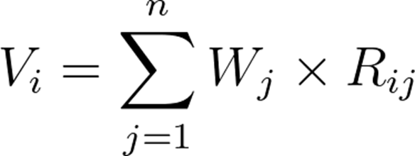
Dimana Vi adalah nilai preferensi dari alternatif ke-i, Wj adalah bobot normalisasi kriteria ke-j, dan Rij adalah nilai normalisasi dari alternatif ke-i pada kriteria ke-j. Nilai Vi ini yang kemudian digunakan sebagai dasar untuk menentukan peringkat prioritas pengajuan cuti. Alternatif dengan nilai Vi tertinggi dianggap sebagai pengajuan yang paling diprioritaskan menurut metode Simple Additive Weighting.

Tabel 4.5 Nilai Preferensi (Vi)
No | Alternatif | V(C1) | V(C2) | V(C3) | V(C4) | V(C5) | Skor Vi
1 | A1 | 0,100 | 0,200 | 0,099 | 0,060 | 0,075 | 0,534
2 | A2 | 0,060 | 0,200 | 0,200 | 0,075 | 0,090 | 0,625
3 | A3 | 0,150 | 0,200 | 0,099 | 0,050 | 0,060 | 0,559
4 | A4 | 0,075 | 0,200 | 0,200 | 0,100 | 0,150 | 0,725
5 | A5 | 0,300 | 0,200 | 0,099 | 0,043 | 0,030 | 0,672
6 | A6 | 0,043 | 0,200 | 0,200 | 0,150 | 0,105 | 0,698
7 | A7 | 0,100 | 0,200 | 0,200 | 0,060 | 0,045 | 0,605
8 | A8 | 0,050 | 0,200 | 0,099 | 0,086 | 0,135 | 0,570
9 | A9 | 0,150 | 0,200 | 0,200 | 0,055 | 0,075 | 0,680
10 | A10 | 0,075 | 0,200 | 0,099 | 0,067 | 0,120 | 0,561

e. Penentuan Peringkat Alternatif
Setelah memperoleh nilai preferensi Vi dari masing-masing alternatif, langkah terakhir adalah penentuan peringkat. Setiap nilai Vi dibandingkan satu sama lain, kemudian diurutkan dari nilai tertinggi ke terendah.
Pengajuan cuti dengan nilai Vi tertinggi akan menempati peringkat pertama, karena menunjukkan prioritas tertinggi berdasarkan kombinasi semua kriteria yang telah diberikan bobot. Urutan selanjutnya mengikuti nilai Vi masing-masing alternatif secara menurun.

Tabel 4.6 Hasil Peringkat Alternatif
Peringkat | Alternatif | Skor Vi | Rekomendasi
1 | A4 | 0,725 | Approve dulu
2 | A6 | 0,698 | Review prioritas
3 | A9 | 0,680 | Review prioritas
4 | A5 | 0,672 | Review prioritas
5 | A2 | 0,625 | Review normal
6 | A7 | 0,605 | Review normal
7 | A8 | 0,570 | Review normal
8 | A10 | 0,561 | Review normal
9 | A3 | 0,559 | Review normal
10 | A1 | 0,534 | Tahan dulu

(Catatan: Data lengkap peringkat 40 alternatif tersedia di dalam sistem. Tabel di atas menampilkan 10 sampel sebagai representasi.)
Berdasarkan hasil perhitungan, Alternatif A4 memperoleh skor Vi tertinggi sebesar 0,725 dan menempati peringkat 1. Hal ini disebabkan karena karyawan tersebut memiliki masa kerja yang paling lama (3650 hari), approval rate yang tinggi (67%), dan sisa cuti yang relatif sedikit (6 hari), sehingga pengajuannya dianggap paling mendesak dan diprioritaskan. Sebaliknya, Alternatif A1 memperoleh skor Vi terendah sebesar 0,534 dan menempati peringkat 10 karena memiliki kombinasi nilai kriteria yang kurang mendukung prioritas persetujuan.

4.5 Implementasi Sistem
Sistem Pendukung Keputusan (SPK) prioritas persetujuan cuti ini dirancang untuk mempermudah dan mempercepat proses evaluasi pengajuan cuti karyawan secara sistematis, objektif, dan efisien. Sistem dibangun berbasis web menggunakan arsitektur tiga lapis (three-tier) yang terdiri dari React pada lapisan presentasi, Node.js dan Express pada lapisan aplikasi, serta PostgreSQL pada lapisan data, dengan mengintegrasikan metode Simple Additive Weighting (SAW) sebagai dasar perhitungannya. Kriteria yang digunakan dalam penilaian terdiri dari hari pengajuan cuti, total pengajuan, approval rate, sisa akhir cuti, dan masa kerja, yang masing-masing diberikan bobot berdasarkan tingkat kepentingannya.
Proses evaluasi dimulai dari input data karyawan dan pengajuan cuti, kemudian data dinormalisasi dan dihitung nilai preferensi berdasarkan hasil perkalian nilai normalisasi dengan bobot masing-masing kriteria. Selanjutnya, nilai preferensi setiap alternatif dijumlahkan untuk menghasilkan skor akhir (Vi). Skor Vi inilah yang menjadi dasar untuk menentukan urutan prioritas dan rekomendasi tindakan bagi approver.
Hasil akhir yang ditampilkan oleh sistem terbukti mampu menjawab permasalahan yang ada. Sistem ini dapat menampilkan data pengajuan cuti karyawan secara lengkap (data alternatif, nilai tiap kriteria, matriks normalisasi, skor preferensi, dan peringkat) serta secara otomatis menyajikan urutan prioritas beserta rekomendasi tindakan melalui antarmuka yang informatif dan mudah digunakan, sehingga memudahkan approver dalam pengambilan keputusan persetujuan cuti.
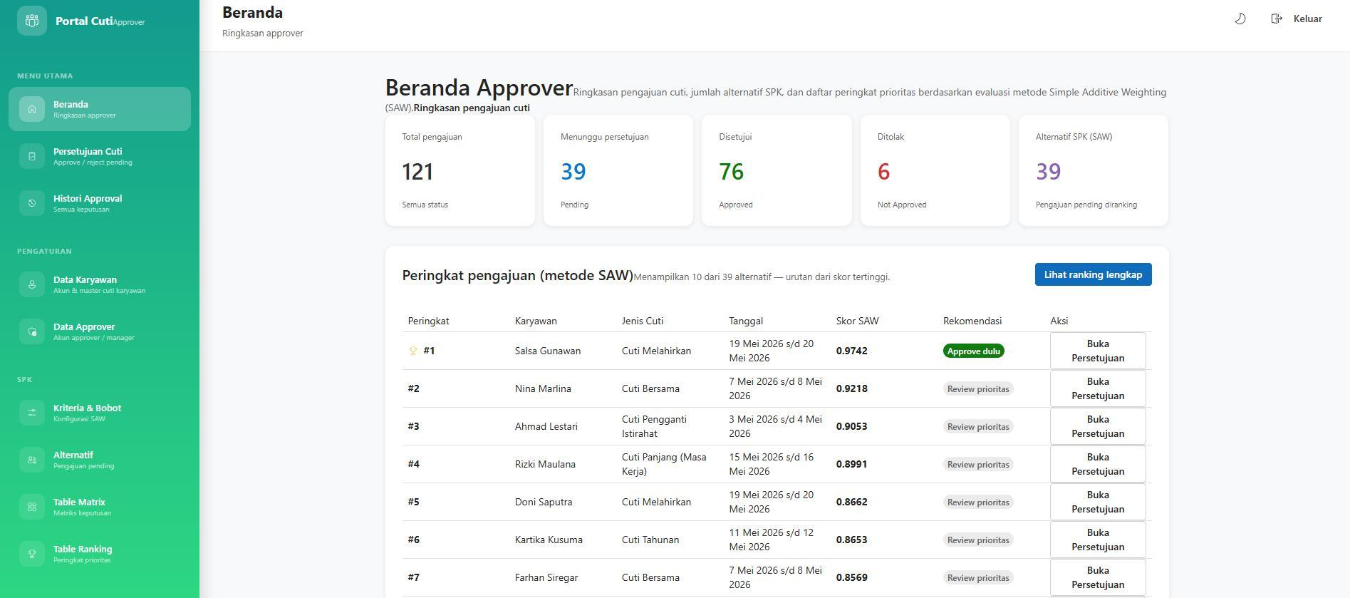

Gambar 4.1 Tampilan Halaman Dashboard
Pada Gambar 4.1 menunjukkan tampilan awal (dashboard) dari Aplikasi Sisa Cuti Karyawan dan Approval Manager yang menggunakan metode Simple Additive Weighting (SAW). Pada dashboard ini ditampilkan informasi ringkasan pengajuan cuti, jumlah alternatif, dan daftar peringkat pengajuan berdasarkan hasil evaluasi dengan metode SAW.
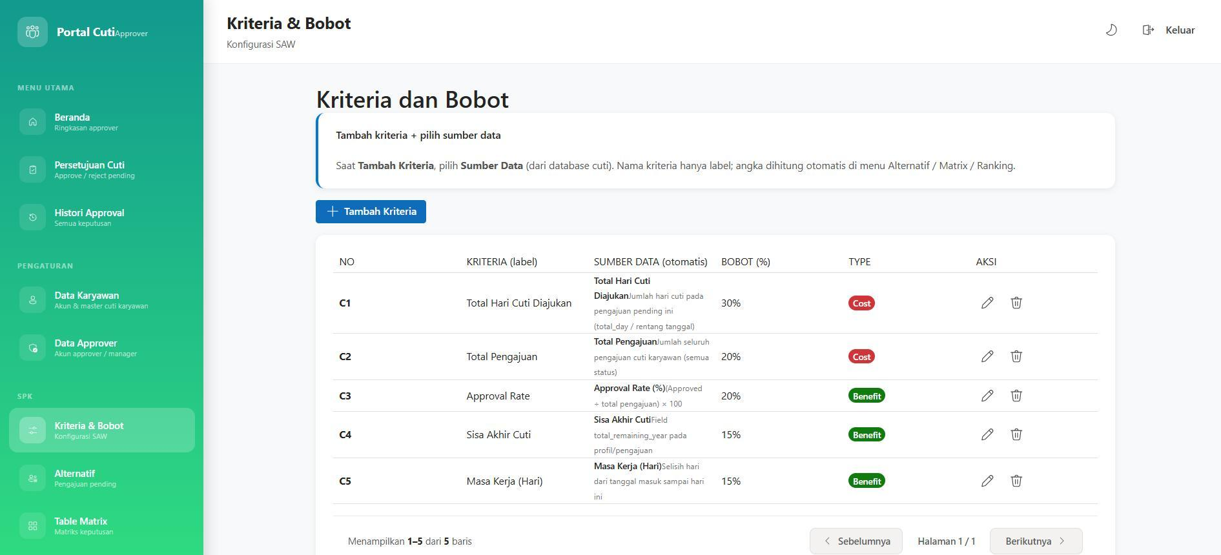

Gambar 4.2 Tampilan Halaman Kriteria dan Bobot
Pada Gambar 4.2 menunjukkan tampilan halaman Kriteria dan Bobot pada Sistem Pendukung Keputusan. Pada halaman ini, ditampilkan daftar kriteria yang digunakan dalam proses evaluasi, yaitu Hari Pengajuan Cuti (C1), Total Pengajuan (C2), Approval Rate (C3), Sisa Akhir Cuti (C4), dan Masa Kerja (C5). Masing-masing kriteria disertai dengan informasi bobot, tipe kriteria (cost/benefit), sumber data, serta tombol aksi seperti Edit dan Hapus.
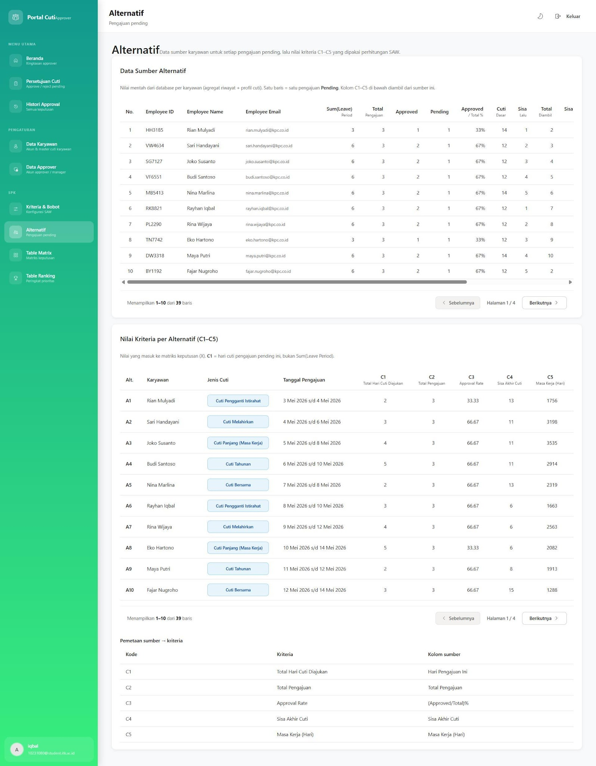

Gambar 4.3 Tampilan Halaman Alternatif
Pada Gambar 4.3 menampilkan halaman alternatif yang berisi daftar karyawan beserta data sumber dan nilai masing-masing kriteria (C1–C5). Setiap baris mewakili satu pengajuan cuti karyawan dengan informasi lengkap yang digunakan sebagai dasar perhitungan SPK.
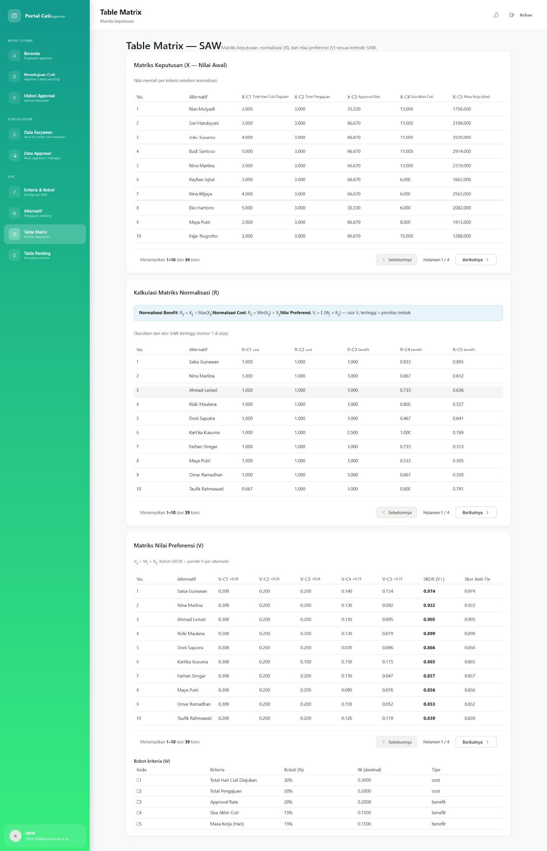

Gambar 4.4 Tampilan Halaman Table Matrix
Pada Gambar 4.4 menampilkan tampilan Table Matrix pada sistem, yang berisi data berupa matriks keputusan (X), matriks normalisasi (R), dan matriks nilai preferensi (V) dari metode Simple Additive Weighting. Tabel ini menyajikan hasil evaluasi secara terstruktur dan kuantitatif, sehingga memudahkan dalam menilai dan memutuskan prioritas persetujuan pengajuan cuti berdasarkan nilai total yang telah diperhitungkan.
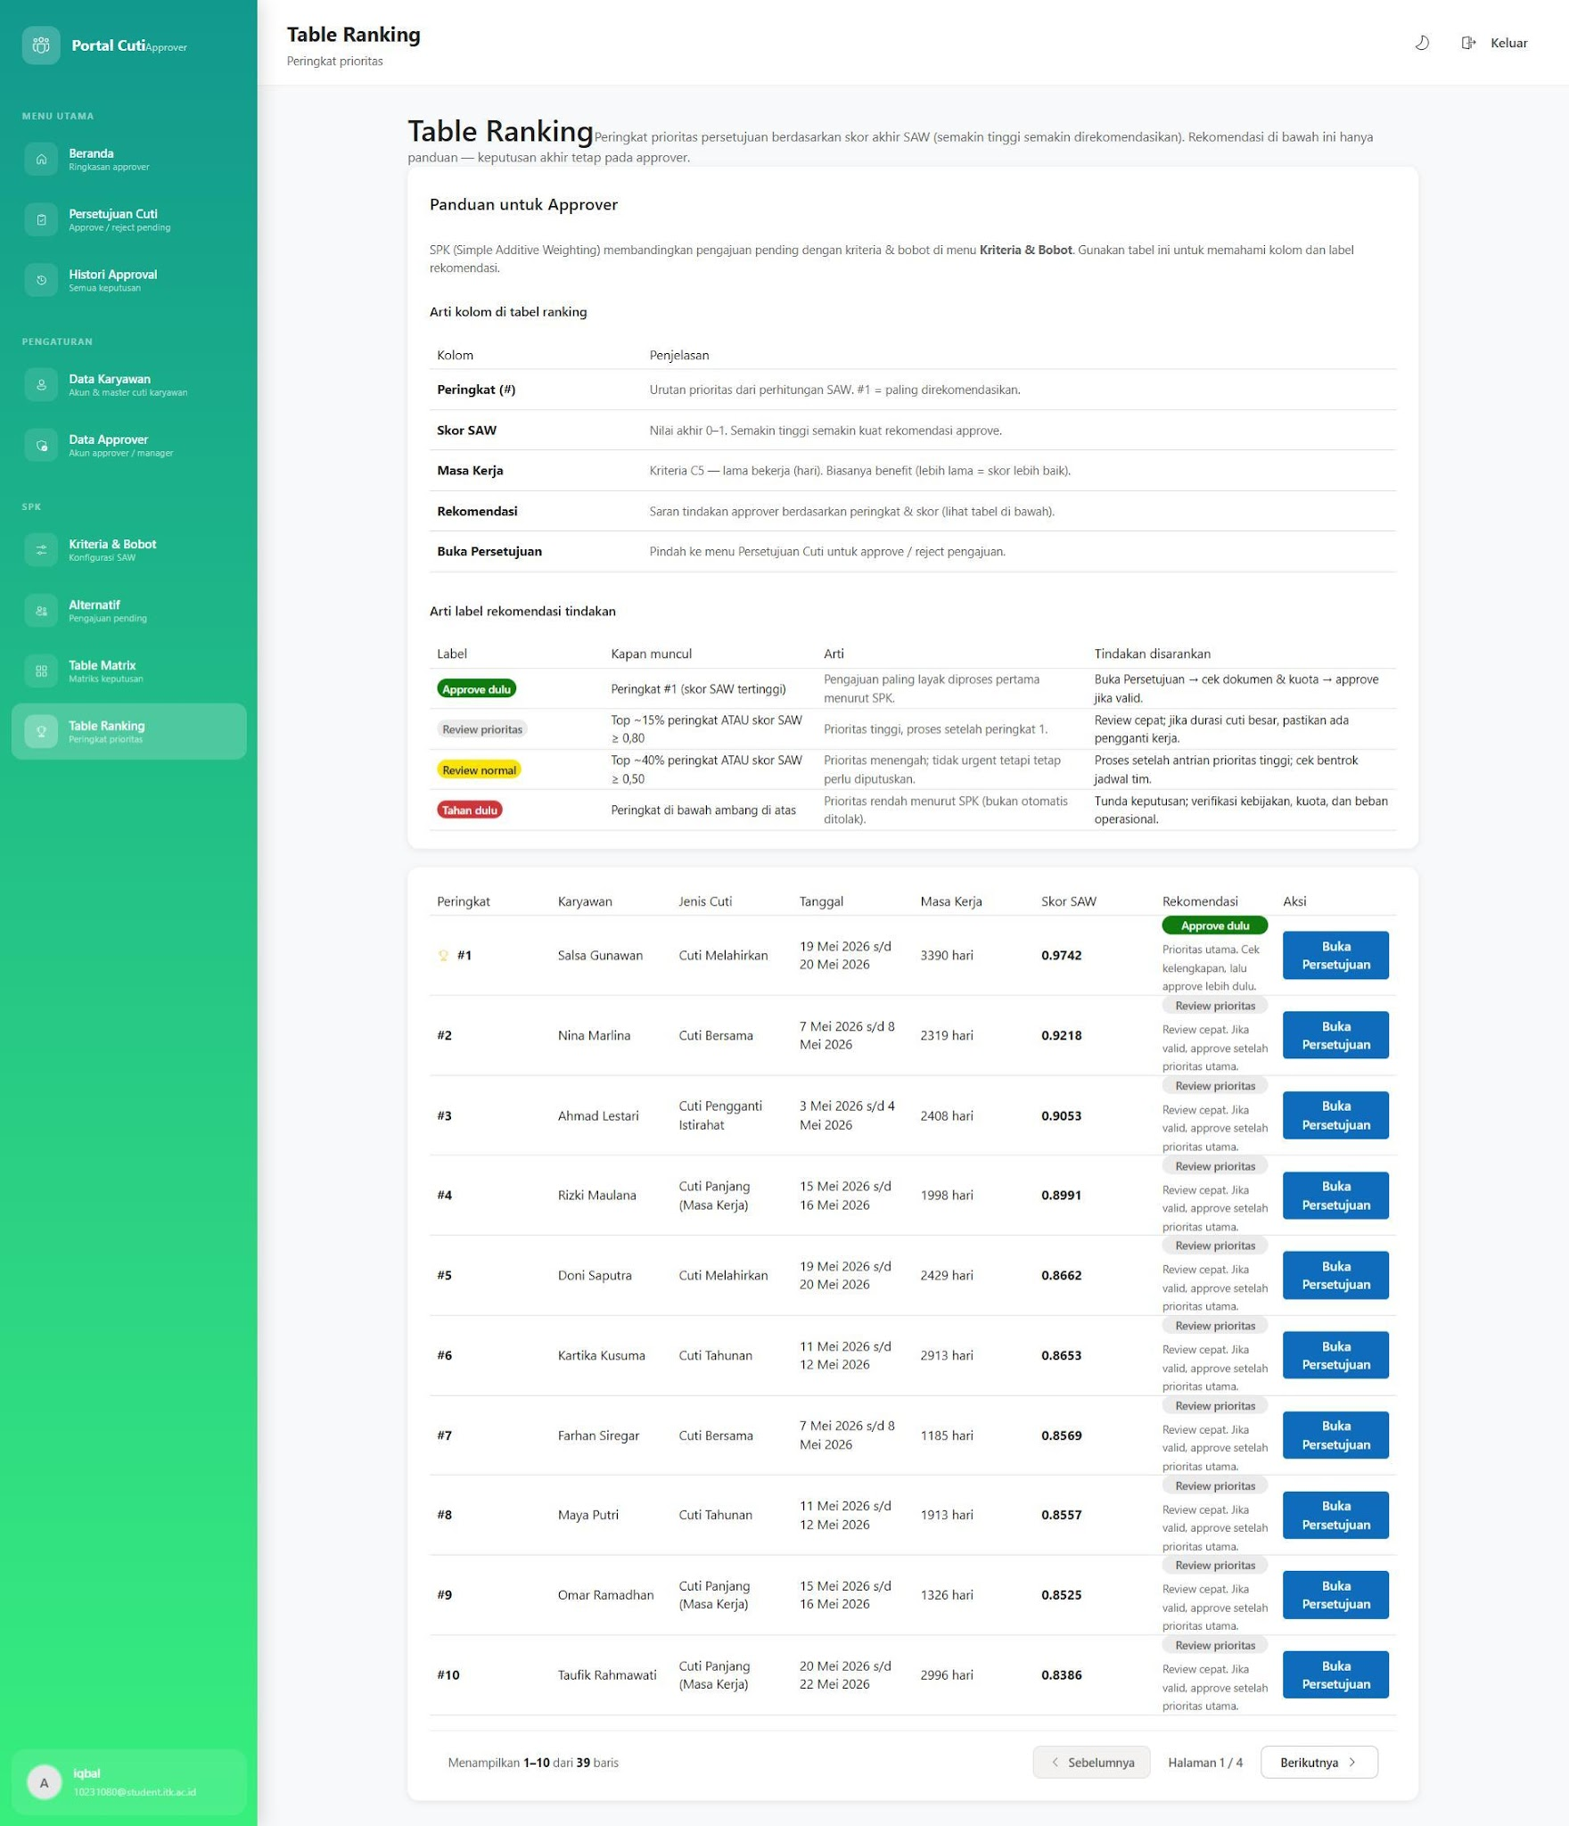

Gambar 4.5 Tampilan Halaman Table Ranking
Pada Gambar 4.5 menunjukkan tampilan Table Ranking yang menyajikan urutan pengajuan cuti berdasarkan nilai preferensi (Vi) dari hasil perhitungan metode SAW. Tabel ini berfungsi untuk mengurutkan pengajuan dari nilai tertinggi ke terendah, sehingga mempermudah dalam melihat pengajuan mana yang memiliki prioritas tertinggi secara keseluruhan. Setiap baris menampilkan peringkat, nama karyawan, jenis cuti, tanggal, skor Vi, dan rekomendasi tindakan, yang semuanya ditampilkan secara rapi dan terstruktur untuk mendukung pengambilan keputusan yang objektif dan efisien.

4.6 Hasil Analisa
Berdasarkan hasil implementasi dan perhitungan manual menggunakan metode Simple Additive Weighting (SAW), diperoleh hasil peringkat prioritas dari 40 pengajuan cuti karyawan berdasarkan kombinasi kriteria hari pengajuan cuti, total pengajuan, approval rate, sisa akhir cuti, dan masa kerja. Sistem memberikan rekomendasi tindakan berdasarkan peringkat dan skor Vi, yaitu Approve dulu untuk peringkat tertinggi, Review prioritas untuk skor tinggi, Review normal untuk skor menengah, dan Tahan dulu untuk skor rendah.
Dari keseluruhan pengajuan, terdapat beberapa kelompok pengajuan yang memiliki nilai preferensi Vi yang sama atau berdekatan, menunjukkan bahwa terdapat urgensi yang hampir setara antar beberapa karyawan dalam kriteria yang digunakan. Hal ini memperlihatkan bahwa sistem mampu mengidentifikasi hasil penilaian secara adil meskipun karyawan memiliki kondisi yang serupa.
Hasil evaluasi menunjukkan bahwa nilai dan urutan peringkat yang dihasilkan sistem identik dengan hasil perhitungan manual, sehingga sistem dinyatakan valid, konsisten, dan dapat diandalkan. Selain itu, sistem juga mampu menyajikan informasi prioritas dan pemeringkatan pengajuan cuti secara efisien dan objektif, sehingga mempermudah proses pengambilan keputusan berbasis data dan kriteria yang telah ditentukan. Approver dapat langsung mengambil tindakan persetujuan melalui tombol Buka Persetujuan yang tersedia pada halaman Table Ranking, sehingga alur kerja menjadi lebih cepat dan terintegrasi.

BAB V

KESIMPULAN DAN SARAN

5.1 Kesimpulan
Berdasarkan hasil penelitian dan pembahasan yang telah dilakukan, maka dapat disimpulkan sebagai berikut:
1. Penelitian ini berhasil merancang Sistem Pendukung Keputusan (SPK) yang mampu membantu approver dalam proses penentuan prioritas persetujuan pengajuan cuti karyawan di PT Kaltim Prima Coal (KPC) secara objektif, sistematis, dan efisien. Sistem ini mempertimbangkan kriteria penilaian yang relevan dengan administrasi kepegawaian, yaitu hari pengajuan cuti, total pengajuan sebelumnya, approval rate, sisa akhir cuti, dan masa kerja. Dengan adanya sistem ini, proses evaluasi pengajuan cuti menjadi lebih terstruktur dan mampu mengurangi subjektivitas manajerial ketika terdapat banyak pengajuan yang masuk secara bersamaan.
2. Metode Simple Additive Weighting (SAW) diterapkan secara efektif dalam sistem untuk mengolah data pengajuan cuti karyawan. Metode ini bekerja dengan melakukan normalisasi pada setiap nilai kriteria dan mengalikannya dengan bobot kepentingan yang telah ditentukan, sehingga menghasilkan nilai akhir berupa skor preferensi (Vi). Skor ini kemudian digunakan untuk menentukan peringkat prioritas pengajuan dan rekomendasi tindakan (seperti Approve dulu atau Review normal). Hasil analisis menunjukkan bahwa metode SAW mampu memberikan urutan prioritas yang akurat, proporsional, dan menyeluruh, sesuai dengan perhitungan matematis manual, serta mampu mengidentifikasi prioritas secara adil meskipun beberapa karyawan memiliki riwayat cuti yang serupa.

5.2 Saran
Berdasarkan hasil penelitian dan pembahasan yang telah dilakukan, berikut beberapa saran yang dapat diberikan untuk pengembangan dan perbaikan sistem pendukung keputusan kedepannya adalah:
1. Diharapkan pengujian dan evaluasi terhadap sistem dilakukan secara berkala untuk memperbaiki bug dan meningkatkan performa, serta menyesuaikan pembobotan kriteria dengan kebijakan cuti tahunan perusahaan (PT KPC) yang mungkin berkembang di masa depan.
2. Diharapkan pengembangan integrasi sistem pendukung keputusan ini dengan sistem Human Resource Information System (HRIS) utama yang sudah ada di perusahaan. Integrasi ini bertujuan untuk mempercepat proses penarikan master data karyawan dan pembaruan sisa kuota cuti secara otomatis, sehingga mengurangi pekerjaan input data secara manual.
3. Penelitian dan pengembangan selanjutnya disarankan untuk mengimplementasikan dan membandingkan metode SPK lain (seperti TOPSIS atau Weighted Product/AHP) agar perusahaan memiliki perbandingan tingkat akurasi yang lebih komprehensif dalam memberikan rekomendasi persetujuan cuti.

DAFTAR PUSTAKA
1. Nugraha, Heru. (2023). Sistem Pendukung Keputusan (SPK). Artikel Publikasi PPID PT. Penjaminan Kredit Daerah Banten. Tersedia di: https://ppid.jamkridabanten.co.id/articles/2023/12/sistem-pendukung-keputusan-spk (Diakses pada 2026).
2. Subagio, R. T., Abdullah, M. T., & Jaenudin. (2020). Penerapan Metode SAW (Simple Additive Weighting) dalam Sistem Pendukung Keputusan untuk Menentukan Penerima Beasiswa. Jurnal Informatika dan Komputer, STMIK Catur Insan Cendekia.
3. Santi, Elly. (2024). PostgreSQL Adalah: Apa Benar Secanggih Itu?. IDwebhost Blog. Tersedia di: https://idwebhost.com/blog/postgresql-adalah/ (Diakses pada 2026).
4. RevoU. (2024). Kosakata: Express.js. Panduan Teknis RevoU. Tersedia di: https://www.revou.co/kosakata/express-js (Diakses pada 2026).
5. Setiawan, Rony. (2022). Mengenal Lebih Dekat Apa itu React. Dicoding Blog. Tersedia di: https://www.dicoding.com/blog/apa-itu-react/ (Diakses pada 2026).
6. Laudon, K. C., & Laudon, J. P. (2020). Management Information Systems: Managing the Digital Firm (16th ed.). Pearson.
7. Turban, E., Sharda, R., & Delen, D. (2018). Decision Support and Business Intelligence Systems (10th ed.). Pearson.
8. PT Kaltim Prima Coal. (2025). Sejarah Kami & Tujuan Kami. Tersedia di: https://www.kpc.co.id/ (Diakses pada 2026).

LAMPIRAN
Dokumentasi Wawancara
No | Bukti Wawancara | Deskripsi
1
2

